الجمـهورية الجــزائرية الديمقــراطية الشعــبية
عقبة ابن نافع الحويجبات المدة : ساعة ونصف
المستوى اولى متوسط ﴿ الاختبار الثاني في مادة العلوم الفيزيائية والتكنولوجية ﴾ السنة الدراسية: 2023- 2024
الاسم:..................... اللقب:.................... القسم:...................

*الوضعية الأولى:
-ضع العلامة ($×$) أمام الإجابة الصحيحة:
1 -التحول من الحالة السائلة إلى الحالة الصلبة يسمى: 1ـ التبخر 2ـ التجمد 3 ـ التكاثف
2 -تتميز الاجسام الغازية ب 1ـ قابلية للانضغاط 2 ـ قابلية لسكب والجريان 3 ـ يمكن مسكها بأصبع اليد
3-التحول من الحالة الغازية إلى الحالة السائلة يسمى 1 ـ الانصهار 2 .التجمد 3 ـ التكاثف
4-لا يمكن التميز يبن مكوناتي بالعين المجردة من انا 1 خليط غير متجانس 2. خليط متجانس جسم نقي
5 -تكون حبيبات المادة في الجسم الصلب:1 - منتظمة 2 ـ مبعثرة 3 ـ متباعدة
6-كتلة الجسم أثناء التحول الفيزيائي :1- تزداد 2- تنقص 3- ثابتة

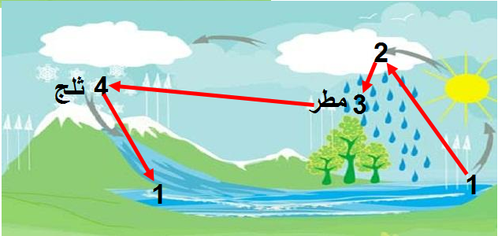
*الوضعية الثانية:
شاهد احمد شريط وثائقيا حول دورة المياه في الطبيعة الوثيقة(01) تمثل مراحل تلك الدورة

1: -سم التحولات الفيزيائية المبينة في الوثيقة:
(من 1 الى 2): ......................................
(من 2 إلى 3): .....................................
(من 3 إلى 4): .....................................
(من 4 إلى 1): .......................................
2- لتفسير دورة الماء في الطبيعة اقترح أحمد النموذج الحبيبي التالي ساعده في اكماله
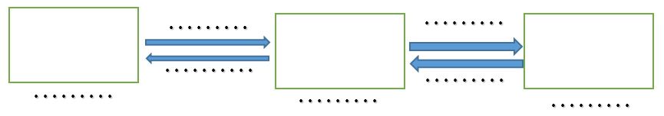

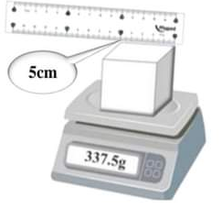* الوضعية الإدماجية:
من أجل تعيين الكتلة الحجمية لجسم صلب مكعب الشكل،
أجرت منى بعض القياسات الموضحة في الوثيقة التالية:

1:استخرج من الشكل المقادير الفيزيائية المقاسة
..............................................................................................................................................................................................................................................................
2: احسب حجم المكعب
..............................................................................................................................................................................................................................................................
3:احسب كتلته الحجمية واستنتج كثافته
.............................................................................................................................................................................................................................................................................................................................................................................................
4:هل يغوص هذا المكعب في الماء ام يطفو مع التعليل
............................................................................................................................................................................................................................................................................................................................................................................................

السنة الثالثة متوسط | الصفحة 1/1 | أساتذة المادة

